**【福利】端午饭堂吃什么？你说了算！**

“氹氹转，菊花园，炒米饼，糯啊糯米团。五月初五系龙舟节，阿妈叫我睇龙船。“端（chi）午（huo）节就要到啦，各地饭堂的大厨们拿出看家绝活，镂月裁云，各显神通，提供了10道美（da）味（guo）佳（cai）肴。端午节吃什么？小伙伴们说了算！



Howtosay：



小伙伴们给下文心水的菜肴点赞，截止5月30日晚9点，按点赞数评选出前5名作为端（陆月）午（捌号）节午餐菜式！

咦…肿么这么快就要点赞？话说给大厨师傅备菜时间好不啦~

Tips：



每位小伙伴有一次点赞机会，每次只能选三个菜哦！

Menu：

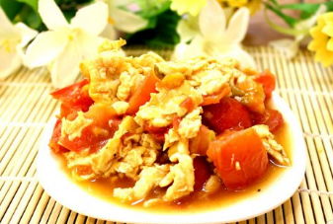

**1号 夕阳西下 66 威凯饭堂大厨张师傅**

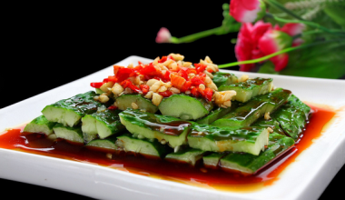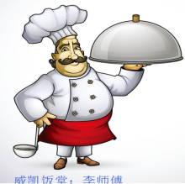

**2、雷击小青龙** 87

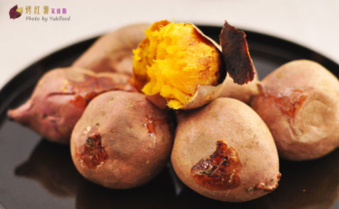

**3、薯你幸福** 110

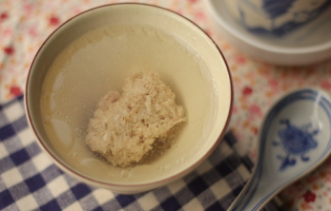

**4、桃花流水**10



为了诗和远方、为了佳节、为了美食，小伙伴们动动你的小指头，点起来！

点赞结果将于6月7日上午通过微信公众平台通知，最后，喵小妞祝大家端（chi）午（huo）节快乐！送上我爱的咸肉粽！

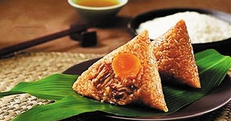

**咸肉粽 66**



粽子肉粽就该是咸的，好嘛！不服你咬我呀，喵喵~

———————————————————————

本平台开通评论功能，本周的话题是:

万水千山总是情，你家乡的粽子好吃吗，是有什么做成的？

欢迎写评论留言，上图有奖！图片直接在对话栏里发布至平台即可~~